C a l i d a d d e s o f t w a r e

**Generalidades**

Brenda Juárez Santiago

PROFESORA

Quinto Cuatrimestre

**ÍNDICE:**

ÍNDICE: 0

INTRODUCCIÓN: 1

1.1 Introducción a la calidad en el desarrollo de software Generalidades de la Calidad 2

Identificar conceptos 2

Calidad 2

Norma: 2

Estándares 3

Procesos 3

Modelos e institutos que regulan la calidad. 4

Bibliografías: 5

**INTRODUCCIÓN:**

En este trabajo mencionamos que la definición de cada uno de los conceptos que nos permitirá tener un software con las características que se mencionan en el documento como, lo es la calidad, normas, los estándares entre otros.

**1.1 Introducción a la calidad en el desarrollo de software Generalidades de la Calidad**

**Identificar conceptos**

**Calidad**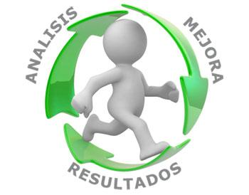

Propiedad o conjunto de propiedades inherentes a una cosa que permiten caracterizarla y valorarla como igual, mejor o peor que las restantes de su especie.

Conjunto de cualidades que constituyen la manera de ser de una persona o cosa.

Calidad suele significar el conjunto de las cualidades. (farlex, 2016)

**Norma:**

Regla o conjunto de reglas que hay que seguir para llevar a cabo una acción, porque está establecido o ha sido ordenado de ese modo.

Las normas son [reglas](http://deconceptos.com/general/regla) de conductas que nos imponen un determinado modo de obrar o de abstenernos. Las normas pueden ser establecidas desde el propio [individuo](http://deconceptos.com/general/individuo) que se las auto impone, y en este caso son llamadas normas autónomas, como sucede con las éticas o morales.

Sé cómo **norma** a la regla o un conjunto de estas, una ley, una pauta o un principio que se impone, se adopta y se debe seguir para realizar correctamente una acción o también para guiar, dirigir o ajustar la conducta o el comportamiento de los individuos.

(DeConceptos.com, 2016)

(Significados, 2016)

**Estándares**

Un estándar es un conjunto de reglas que deben cumplir los productos, procedimientos o investigaciones que afirmen ser compatibles con el mismo producto. Los estándares ofrecen muchos beneficios, reduciendo las diferencias entre los productos y generando un ambiente de estabilidad, madurez y calidad en beneficio de consumidores e inversores. (Ingeniería, 2016)

**Procesos**

Un proceso es una secuencia de pasos dispuesta con algún tipo de lógica que se enfoca en lograr algún resultado específico. Los procesos son mecanismos de comportamiento que diseñan los hombres para mejorar la productividad de algo, para establecer un orden o eliminar algún tipo de problema. El concepto puede emplearse en una amplia variedad de contextos, como por ejemplo en el ámbito jurídico, en el de la informática o en el de la empresa.

Un proceso es un [programa](http://www.monografias.com/Computacion/Programacion/) en ejecución. Un proceso simple tiene un hilo de ejecución, por el momento dejemos esta última definición como un [concepto](http://www.monografias.com/trabajos10/teca/teca.shtml), luego se verá en más detalle el concepto de hilo. Una vez definido que es un proceso nos podríamos preguntar cuál es la diferencia entre un programa y un proceso, y básicamente la diferencia es que un proceso es una actividad de cierto tipo que contiene un programa, entradas salidas y estados. (Definicion, 2016)

**Modelos e institutos que regulan la calidad.**

**Modelos:**

Propiedad o conjunto de propiedades inherentes a una cosa que permiten caracterizarla y valorarla como igual, mejor o peor que las restantes de su especie.

Existen varios tipos:

* Modelo de Dirección por Calidad 2006-2008 (SMCT)
* Modelo de Calidad para Gobiernos Municipales 2005
* Modelo Shingo-Excellence in Manufacturing (E.U.A)
* Modelo Malcom Baldrige (E.U.A)
* Modelo Deming (Japón)

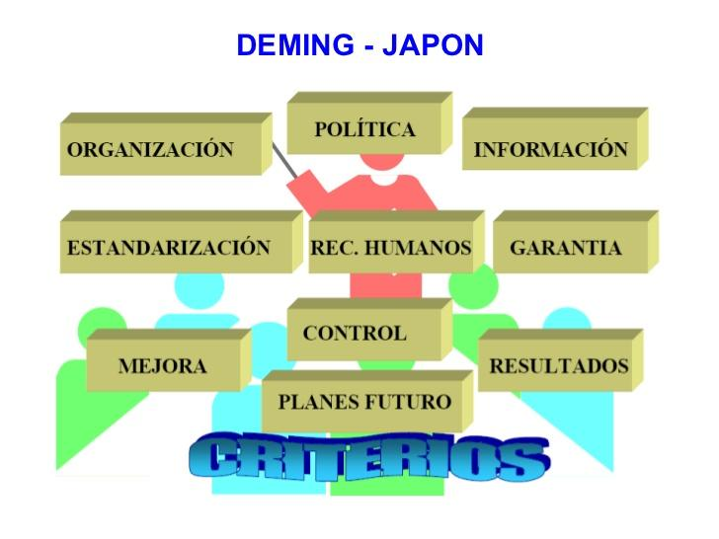

* El CMMI es un modelo de calidad del software que clasifica las empresas en niveles de madurez. Estos niveles sirven para conocer la madurez de los procesos que se realizan para producir software.
* Las series de ISO 9000 son un grupo de 5 individuales, pero relacionadas, estándares internacionales de administración de la calidad y aseguramiento de calidad. (Melvin, 2016)

**Bibliografías:**

Acalle, A. (20 de Enero de 2016). *Funcionalidad*. Obtenido de Funcionalidad: http://albertolacalle.com/hci/funcionalidad-usabilidad.htm

algebraicas, S. s. (21 de Enero de 2016). *Temas 1 y 2 Sistemas software y especificaciones algebraicas*. Obtenido de Temas 1 y 2 Sistemas software y especificaciones algebraicas: http://www.lcc.uma.es/~galvez/ftp/tad/Tema01-02.pdf

Buzz, S. (20 de Enero de 2016). *Conocimiento para crear software grandioso*. Obtenido de Conocimiento para crear software grandioso: http://sg.com.mx/content/view/271

CalidaddeSoftwareVeronica. (21 de Enero de 2016). *Factores que determinan la calidad del software*. Obtenido de Factores que determinan la calidad del software: https://calidaddesoftwareveronica.wikispaces.com/Factores+que+determinan+la+calidad+del+software

DeConceptos.com. (13 de Enero de 2016). *DeConceptos.com*. Obtenido de DeConceptos.com: http://deconceptos.com/ciencias-juridicas/norma

Definicion. (20 de Enero de 2016). *Definicion*. Obtenido de Definicion: http://definicion.mx/proceso/

facil), T. z. (21 de Enero de 2016). *Factores Que Determinan La Calidad De Un Software?* Obtenido de Factores Que Determinan La Calidad De Un Software?: http://tuzonasistema.blogspot.mx/2014/07/factores-que-determinan-la-calidad-de.html

farlex, T. f. (13 de Enero de 2016). *The free dictionary by farlex*. Obtenido de The free dictionary by farlex: http://es.thefreedictionary.com/calidad

Ingeniería, U. -F. (14 de Enero de 2016). *UNAM - Facultad de Ingeniería* . Obtenido de UNAM - Facultad de Ingeniería : http://redyseguridad.fi-p.unam.mx/proyectos/biometria/estandares/estandar.html

Jalisco, U. T. (20 de Enero de 2016). *Calidad en el desarrollo de software*. Obtenido de Calidad en el desarrollo de software: http://ozarate.net/material/calidad_presentacion1.pdf

Melvin. (20 de Enero de 2016). *Modelos de Gestion de la Calidad del Software*. Obtenido de Modelos de Gestion de la Calidad del Software: http://modelosdegestiondelacalidad.blogspot.mx/

Significados. (13 de Enero de 2016). *Significados*. Obtenido de Significados: http://www.significados.com/norma/

Software, I. d. (20 de Enero de 2016). *Ingenieria de Software*. Obtenido de Ingenieria de Software: http://clases3gingsof.wikifoundry.com/page/De+Correcci%C3%B3n